Witamy 08.04.2021., jeżeli nie możecie wydrukować materiałów dajcie nam znać a my przygotujemy je dla Was do odbioru w przedszkolu.

Temat tygodnia: Wiosna na wsi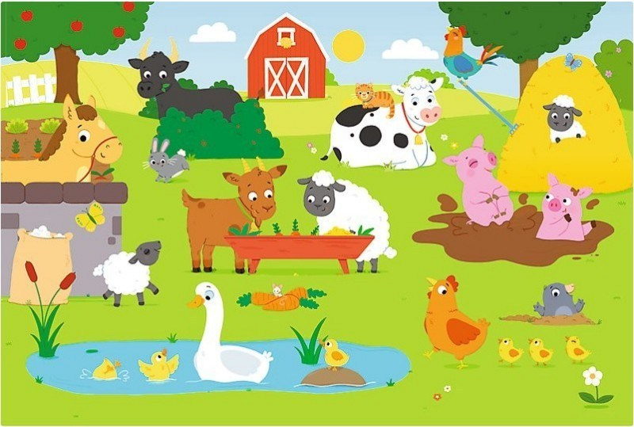

Temat dnia: Kaczuszka

Cele główne:
− rozwijanie kompetencji matematycznych
− rozwijanie sprawności fizycznej
Cele operacyjne:
Dziecko:
− dodaje i odejmuje w zakresie 10
− aktywnie uczestniczy w ćwiczeniach

- „Tyle kroków” – zabawa słuchowo-ruchowa
Rodzic wypowiada nazwy zwierząt: krowa, kot, kura, indyk, koń, owca, a dzieci dzielą je na głoski i wykonują tyle kroków do przodu, ile głosek jest w danym słowie.

- Karta pracy cz.3, s.88
Układanie zadań tekstowych na dodawanie i na odejmowanie. Wpisywanie odpowiednich liczb i znaków.

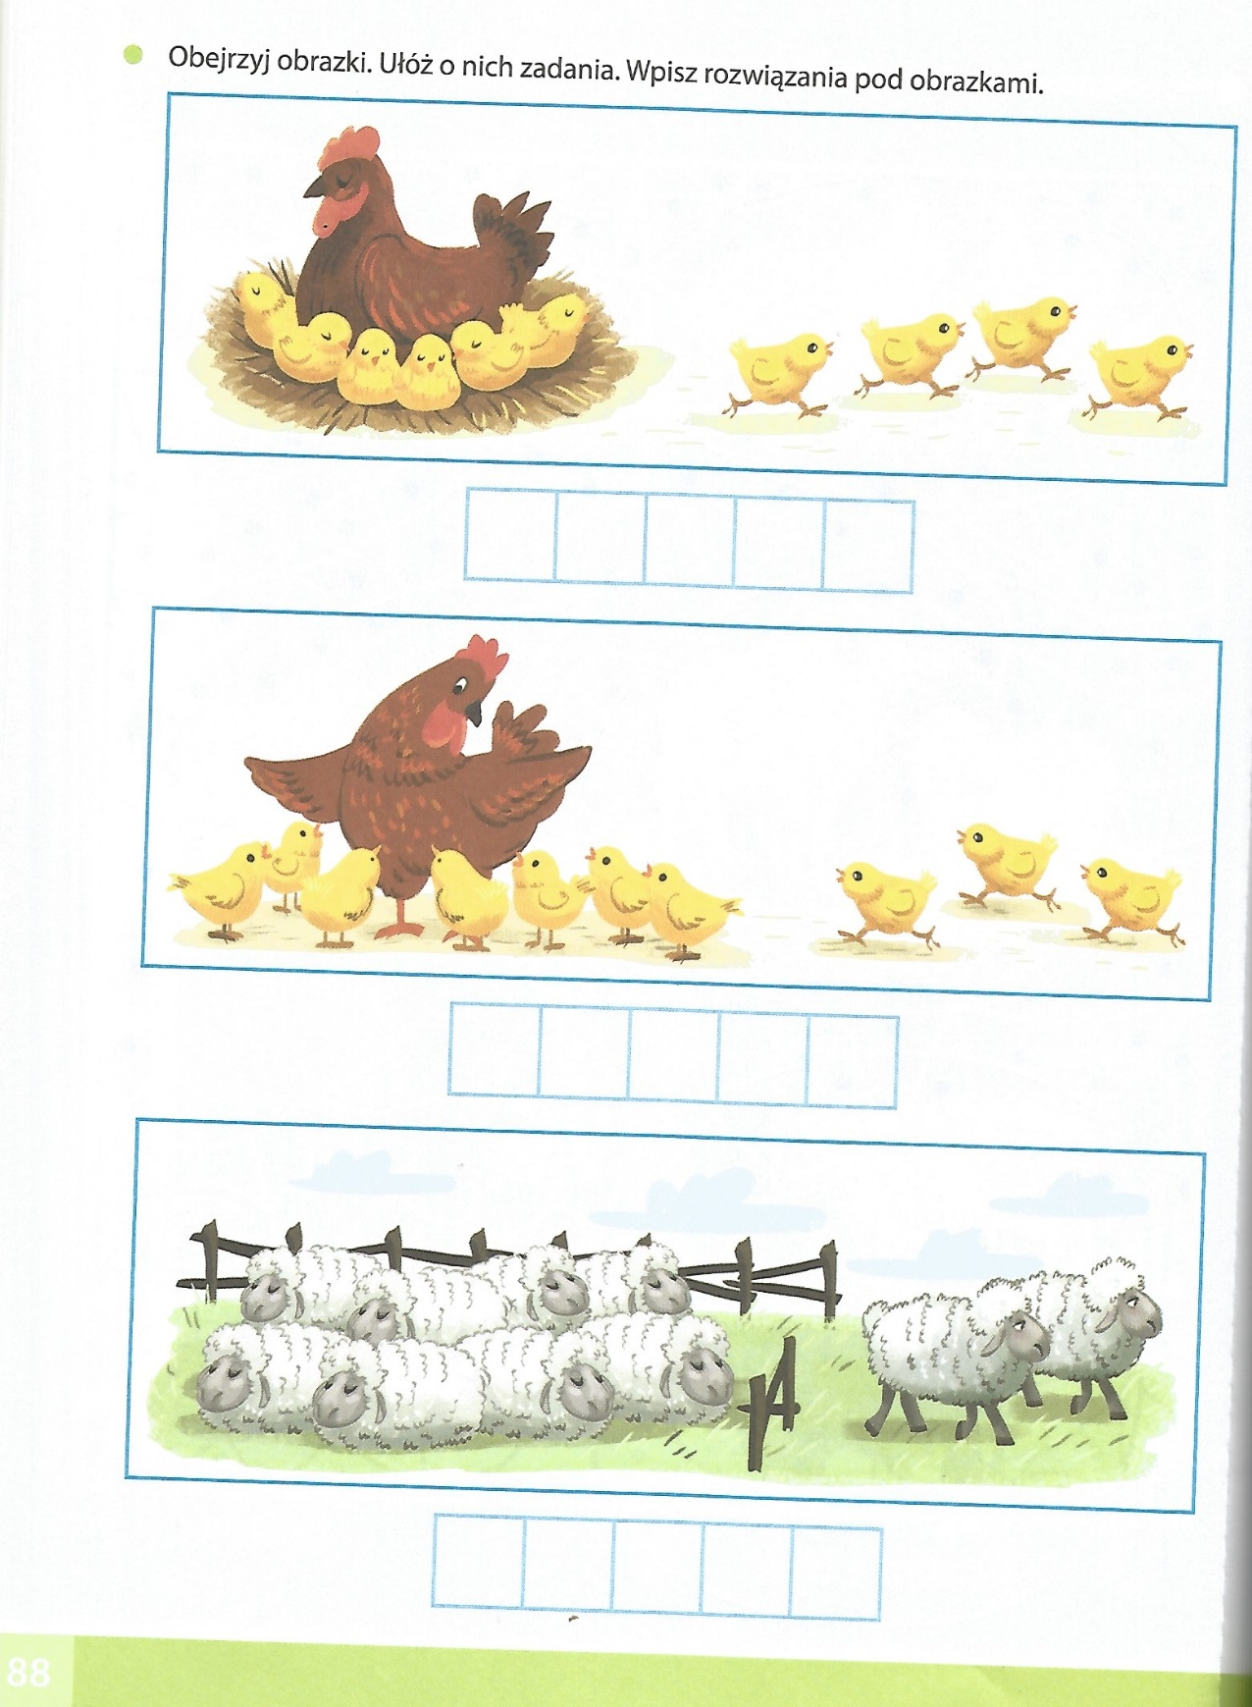

- Karta pracy cz.3, s. 91
Czytanie nazw zwierząt i zdrobnień tych nazw. Dopowiadanie pozostałych zdrobnień.
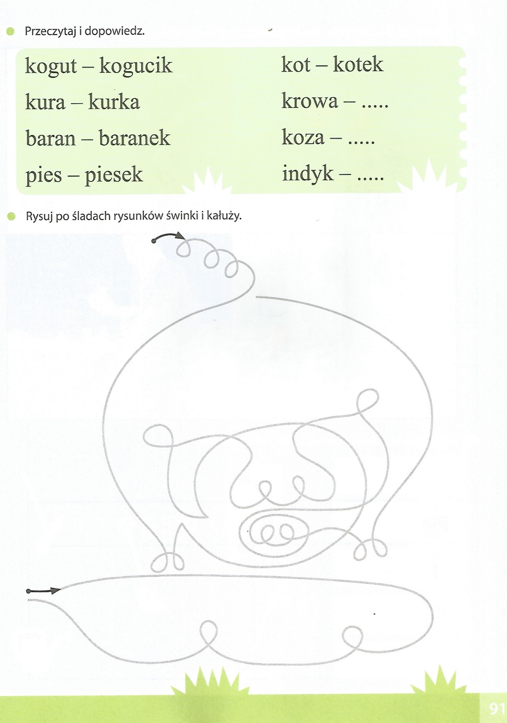

- Rysowanie kredkami na temat „Na wiejskim podwórku”
Dziecko rysuje kredkami „Wiejski podwórko” według własnego pomysłu.

Miłej pracy!

